Arreglos de Estructuras de Datos Compuestas

07 de ABRIL de 2025

Prof.: Julio Castillo

**Guía Rápida sobre la Arreglos de struct en C++**

**Ejercicio: Gestión de Empleados**

**Descripción:**

Crear un programa en C++ que gestione la información de empleados en una empresa. Cada empleado tendrá un ID compuesto por 4 dígitos, nombre, apellido, un puesto y un salario. El programa debe permitir la captura de datos por el teclado y almacenar la información en un arreglo de struct.

**Requisitos:**

1. Definir una struct llamada Empleado que contenga los siguientes campos:
   * int id
   * string nombre
   * string apellido
   * string puesto
   * float salario
2. Crear un arreglo de Empleado para almacenar la información de hasta 100 empleados.
3. Permitir la captura de datos por el teclado para llenar el arreglo.
4. Mostrar la información de todos los empleados al finalizar la captura.

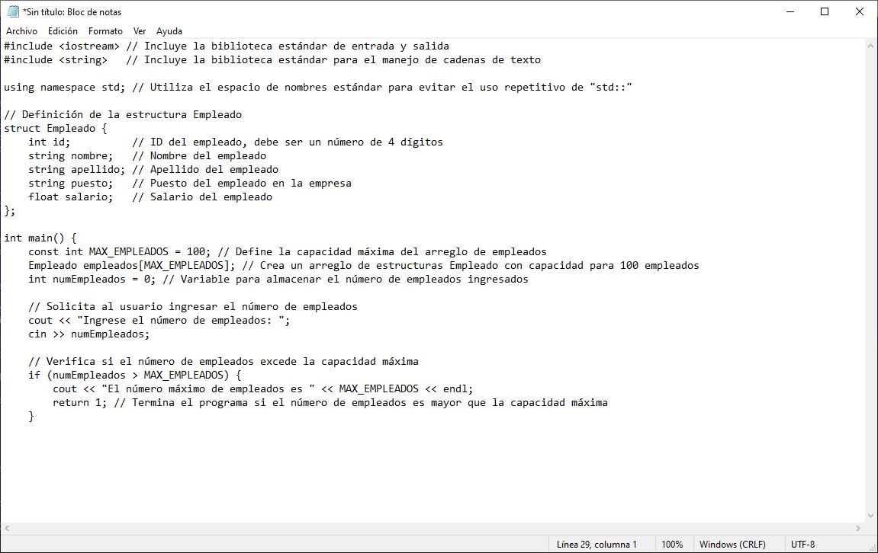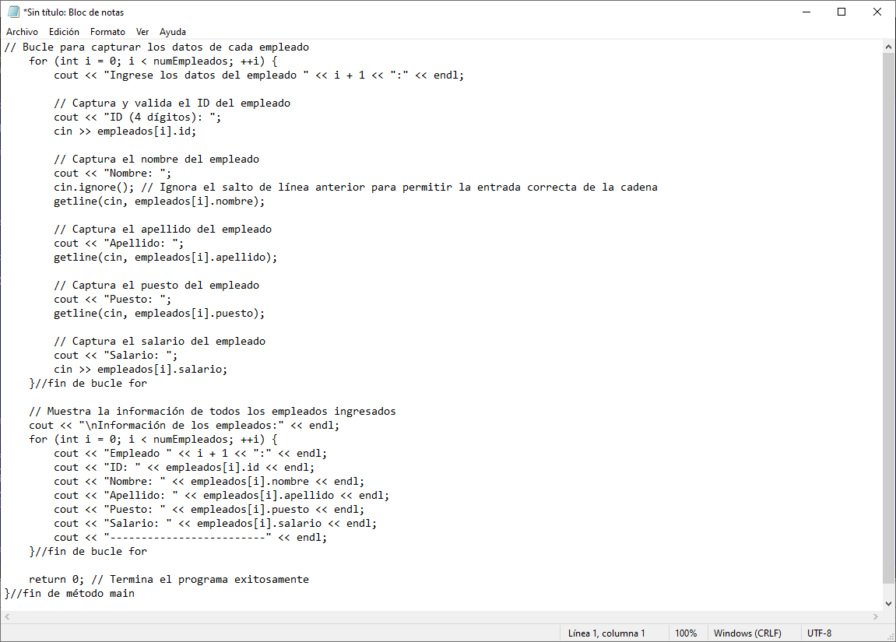

**Explicación Detallada:**

1. **Inclusión de Bibliotecas**:
   * #include <iostream>: Permite el uso de funciones de entrada y salida como cin y cout.
   * #include <string>: Permite el uso de la clase string para manejar cadenas de texto.
2. **Uso del Espacio de Nombres**:
   * using namespace std;: Facilita el uso de elementos del espacio de nombres estándar sin necesidad de prefijarlos con std::.
3. **Definición de la Estructura Empleado**:
   * La estructura Empleado contiene los campos id, nombre, apellido, puesto y salario para almacenar la información de cada empleado.
4. **Declaración de Variables**:
   * const int MAX_EMPLEADOS = 100;: Define la capacidad máxima del arreglo de empleados.
   * Empleado empleados[MAX_EMPLEADOS];: Crea un arreglo de estructuras Empleado con capacidad para 100 empleados.
   * int numEmpleados = 0;: Variable para almacenar el número de empleados ingresados.
5. **Captura del Número de Empleados**:
   * Se solicita al usuario ingresar el número de empleados y se verifica que no exceda la capacidad máxima.
6. **Captura de Datos de Empleados**:
   * Se utiliza un bucle for para capturar los datos de cada empleado.
   * Se valida que el ID ingresado sea un número de 4 dígitos.
   * Se capturan el nombre, apellido, puesto y salario del empleado.
7. **Mostrar Información de Empleados**:
   * Se utiliza otro bucle for para mostrar la información de todos los empleados ingresados.

**Desafío Práctico**

Desarrolle una estructura que guarde los datos y calificaciones finales en escala de 20 de los n alumnos de la materia programación en Lenguaje C++, y los muestres por pantalla, la estructura debe tener (cedula, nombre, apellido, edad, profesión, lugar de nacimiento, fecha de nacimiento (Dia, Mes y Año), dirección, teléfono y calificación). Para la fecha de nacimiento usar un struct. Calcular la cantidad de aprobados con nota mayor a 10 puntos.

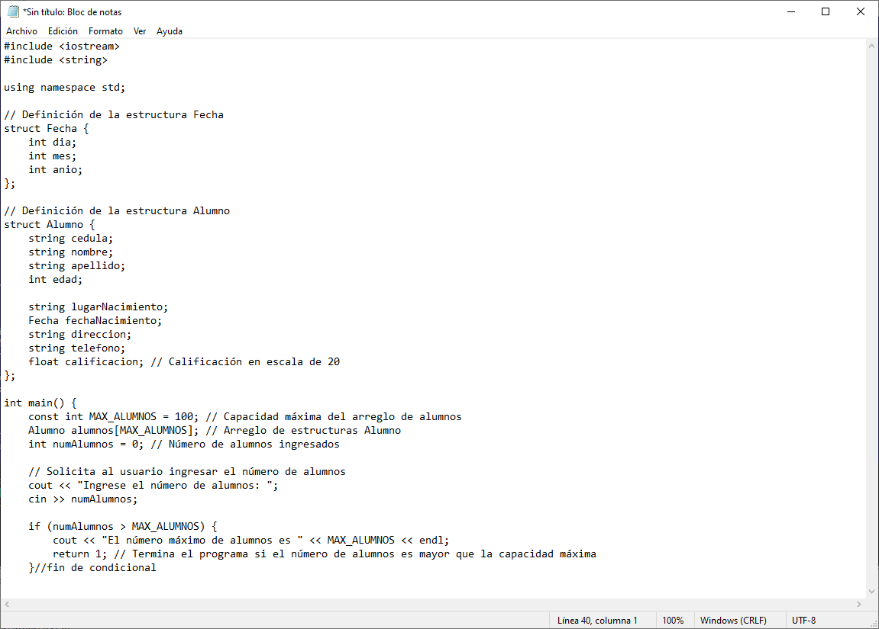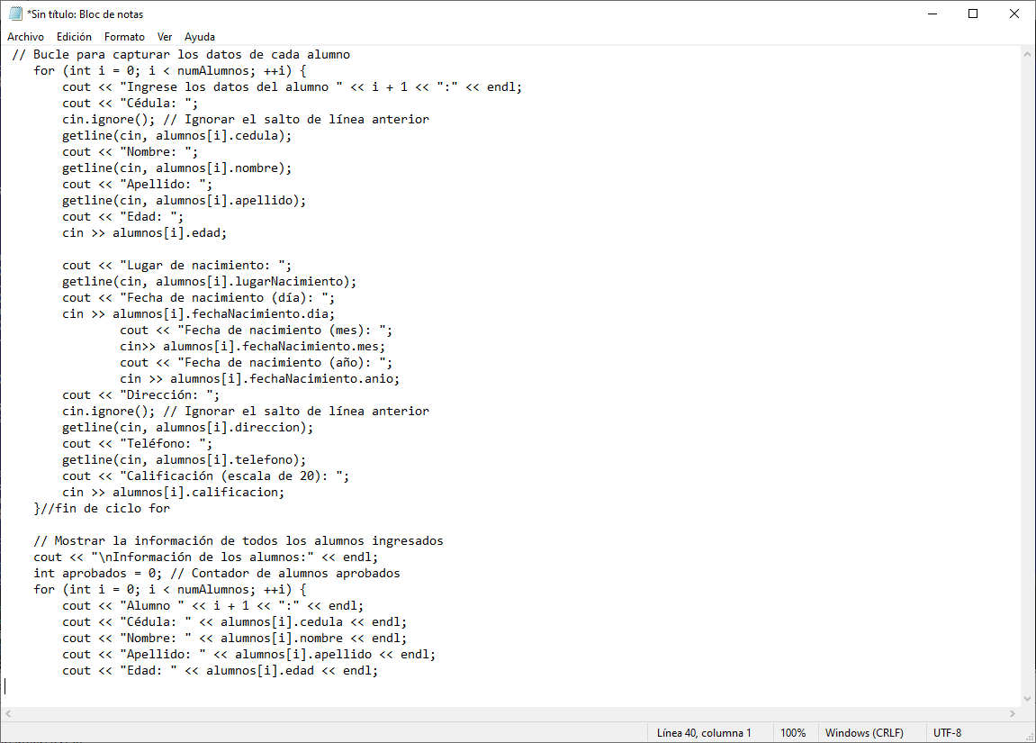

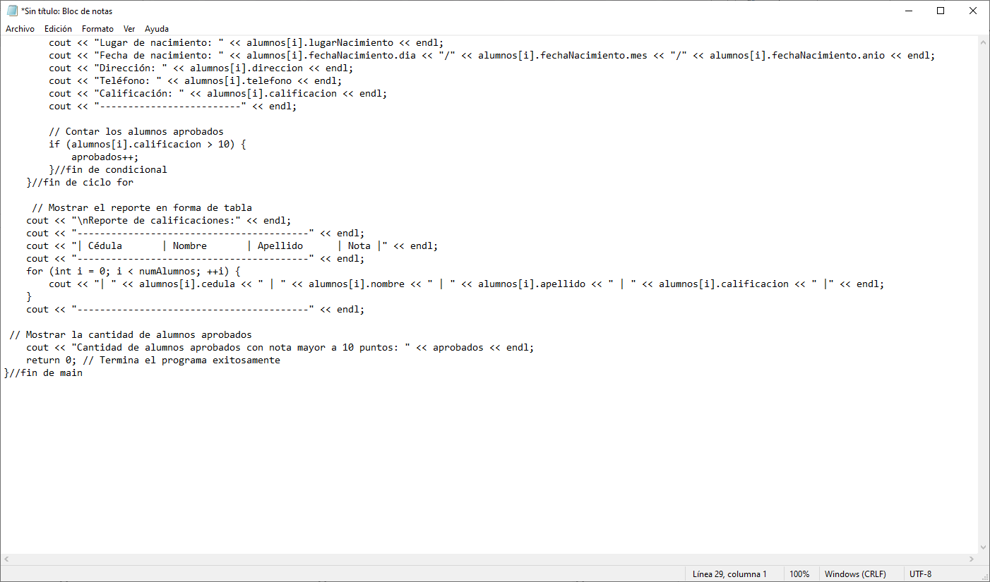

**Explicación Detallada:**

1. **Inclusión de Bibliotecas**:
   * #include <iostream>: Permite el uso de funciones de entrada y salida como cin y cout.
   * #include <string>: Permite el uso de la clase string para manejar cadenas de texto.
2. **Definición de la Estructura Fecha**:
   * La estructura Fecha contiene los campos dia, mes y año para almacenar la fecha de nacimiento de cada alumno.
3. **Definición de la Estructura Alumno**:
   * La estructura Alumno contiene los campos cedula, nombre, apellido, edad, profesion, lugarNacimiento, fechaNacimiento, direccion, telefono y calificacion para almacenar la información de cada alumno.
4. **Declaración de Variables**:
   * const int MAX_ALUMNOS = 100;: Define la capacidad máxima del arreglo de alumnos.
   * Alumno alumnos[MAX_ALUMNOS];: Crea un arreglo de estructuras Alumno con capacidad para 100 alumnos.
   * int numAlumnos = 0;: Variable para almacenar el número de alumnos ingresados.
5. **Captura del Número de Alumnos**:
   * Se solicita al usuario ingresar el número de alumnos y se verifica que no exceda la capacidad máxima.
6. **Captura de Datos de Alumnos**:
   * Se utiliza un bucle for para capturar los datos de cada alumno.
   * Se capturan la cédula, nombre, apellido, edad, profesión, lugar de nacimiento, fecha de nacimiento, dirección, teléfono y calificación del alumno.
7. **Mostrar Información de Alumnos**:
   * Se utiliza otro bucle for para mostrar la información de todos los alumnos ingresados.
   * Se cuenta la cantidad de alumnos aprobados con nota mayor a 10 puntos.
8. **Reporte en Forma de Tabla**:
   * Se muestra un reporte en forma de tabla con la cédula, nombre, apellido y calificación de cada alumno.

# **Referencias**

TylerMSFT. (s. f.). *struct (C++)*. Microsoft.com. Recuperado 7 de abril de 2025, de <https://learn.microsoft.com/es-es/cpp/cpp/struct-cpp?view=msvc-170>